无线流量计
WL-WLD-01系列无线流量计基于力矩平衡原理，属于速度式流量仪表。WL-WLD-01具有结构简单、轻巧、精度高、复现性好、反应灵敏，安装维护使用方便等特点，广泛用于智能工业、智能农业、智能环保、智能家居等行业，是流量计量和节能的理想设备。
WL-WLD-01与物联无线网关配套使用，适用于测量封闭管道中与不锈钢1Cr18Ni9Ti、2Cr13及刚玉Al2O3、硬质合金不起腐蚀作用，且无纤维、颗粒等杂质的液体。通过无线网关可以实现定量控制、超量报警、历史曲线、能耗检测等功能，更可以通过手机随时随地远程监测、控制。
选用本产品的防爆型式,可在有爆炸危险的环境中使用。
WL-WLD-01适用于在工作温度下粘度小于5×106m2/s的介质，对于粘度大于5×10-6m2/s的液体，要对传感器进行实液标定后使用。
如用户需用特殊形式的传感器，可协商订货，需防爆型传感器时，在订货中加以说明。
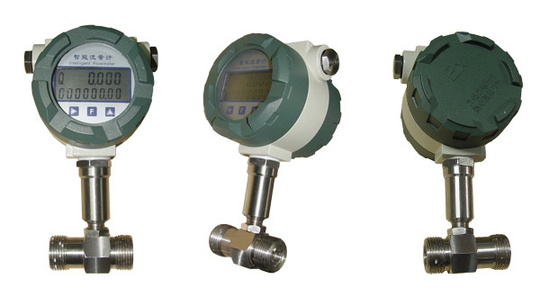
主要特点：
传感器为硬质合金轴承止推式，不仅保证精度，耐磨性能提高，而且具有结构简单、牢固以及拆装方便等特点。
技术参数：
传输方式 | 无线（ZigBee）
传输距离 | 室内50米，室外100米
供电方式 | 电池供电（4节 5号电池）
介质温度 | -20～＋120℃
环境温度 | -20～＋55℃
电压 | +5-24VDC
电流 | ≤10mA

